université LARBI BEN M'HIDI- OUM EL BOUAGHI
ISTA
1er année MPh
TD1: Structures des Matériaux
Exercice 1 :
1) soit le repère cristallographique orthogonal $\vec{a , }$ $\vec{b}$ et $\vec{c}$ . Représenter :
a) les directions des rangées suivantes : [ 001] , [111] ; [210) et [100]
b)les plans d'indices (hkl) suivants : (100) , (110) et (111)
2) a) indexer les plans réticulaires qui déterminent respectivement sur les axes 0x, 0y et 0z les segments :
$\frac{\vec{a , }}{2}$, $\vec{b}$ , 2$\vec{c}$ ; 3$\vec{a , }$ $\vec{b}$ , ∞ $\vec{c}$ ; $\frac{\vec{a , }}{3}$ , $\vec{b}$ , $\vec{c}$ et 2$\vec{a , }$ $\vec{6b}$ , $3\vec{c}$
b) tracer ces plans.
3) Déterminer les indices de Miller des plans suivant :

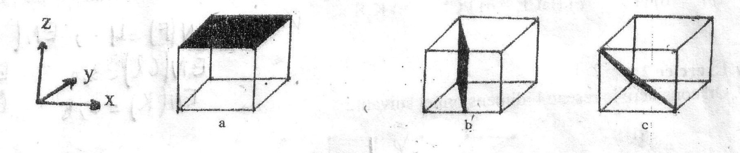
Exercice 2 :
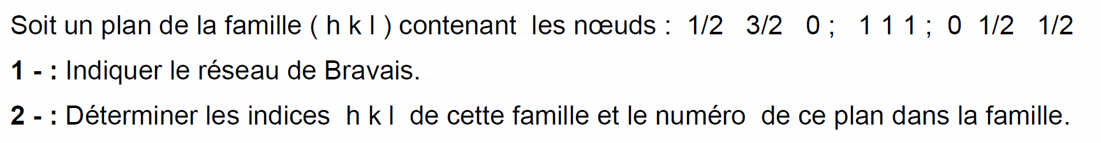
Exercice 3 :
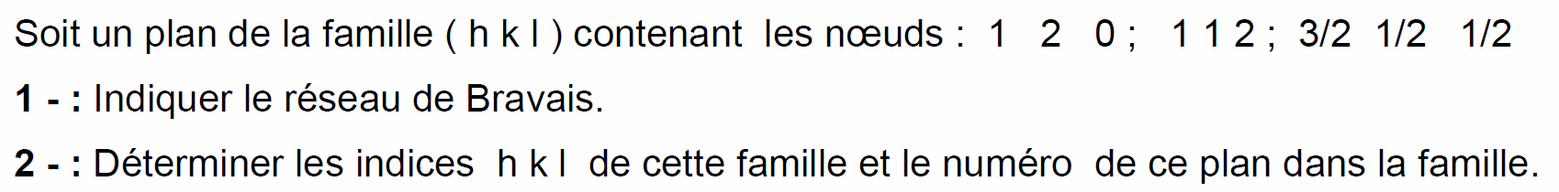

Exercices 4 :
pour le platine (Pt) et le césium (Cs) , on dispose des données suivantes a 293 K
Platine | Césium
M=195.1 g.mol⁻¹  Masse volumique ρ=21440 Kg. m⁻³  Paramètre de maille a=392.4 pm | M=132.9 g.mol⁻¹  Masse volumique ρ=2020 Kg. m⁻³  Paramètre de maille a=608.0 pm

1) En déduire le type de réseau pour ces deux métaux.
2) Dessiner la maille usuelle de ces réseaux et représenter la projection sur le plan xoy.
3) Quel est le rayon métallique du platine et du césium?
4) Quelle est la coordinance du platine et du césium dans ces structure ?
5) Quelle est la compacité de ces deux structures?

